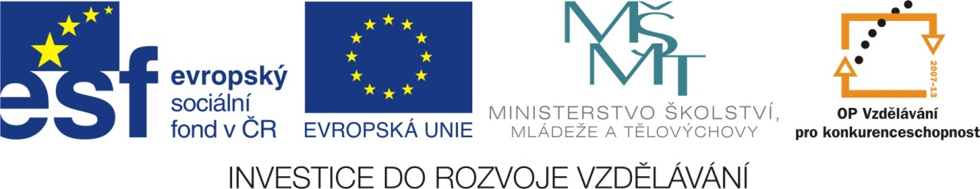
VY_32_INOVACE_06_ROK_roční období
AUTOR: Petra Kroupová
ŠKOLA: ZŠ SPECIÁLNÍ
Název materiálu: ROK- roční období
Vzdělávací oblast: Člověk a jeho svět
Anotace: Žák přiřadí rozstříhané charakteristické znaky k danému ročnímu období. Doporučuji vytisknout barevně a jednotlivé karty zatavit do fólie. Činnost je vhodná pro skupinovou práci. Materiál je součástí pracovního listu ROK – roční období. Slouží k prohloubení a upevnění učiva, rozvoji komunikativních dovedností.
Autor: Mgr. Petra Kroupová
Jazyk: čeština
Očekávaný výstup: Žák by měl přiřadit obrázky k jednotlivým ročním obdobím.
Speciální vzdělávací potřeby: LMP
Klíčová slova: roční období - jaro, léto, podzim, zima
Druh učebního materiálu: pracovní list
Druh interaktivity: aktivita
Cílová skupina: žák
Stupeň a typ vzdělávání: speciální školství, I. stupeň ZŠ
Typická věková skupina: 6-9 let (1. -3. r.)
Celková velikost: 676 kB
Datum: 7. 10. 2011
prosinec | 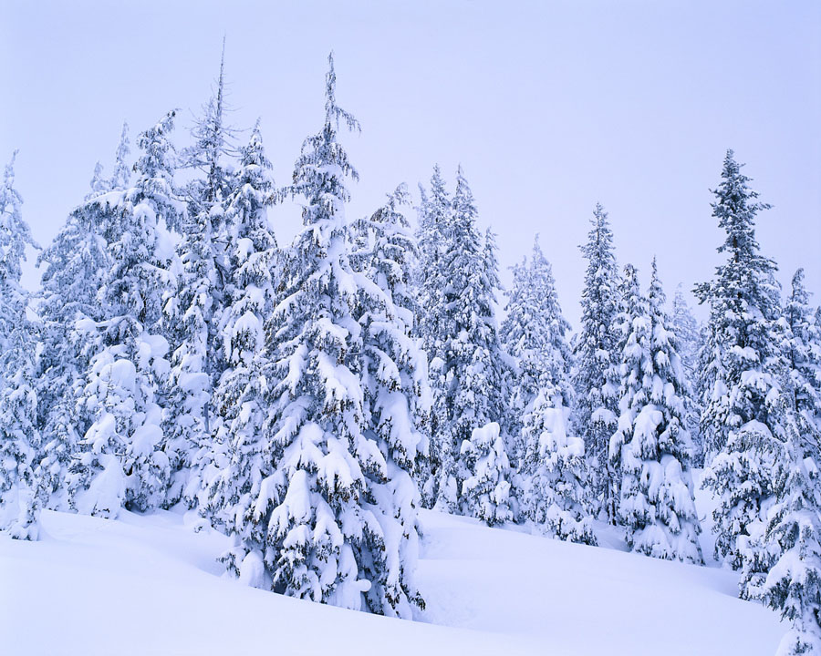  Zima
leden
únor
září | Podzim
říjen
listopad

březen | Jaro
duben

květen

červen | ^{Léto}  
červenec

srpen

Zdroje: office.microsoft.com

